14주차 결과보고서

전공: 컴퓨터공학과 학년: 2학년 학번: 20231561 이름: 심소현

**1.**

.................

Overlapping 방식의 Sequence Detector 1101 Moore machine의 verilog design code는 아래와 같다.

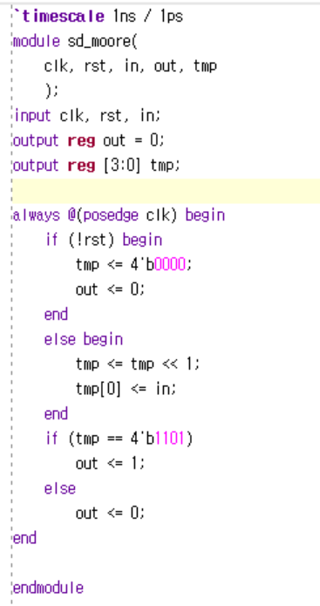

Overlapping 방식의 Sequence Detector 1101 Moore machine의 verilog simulation source code는 아래와 같다.

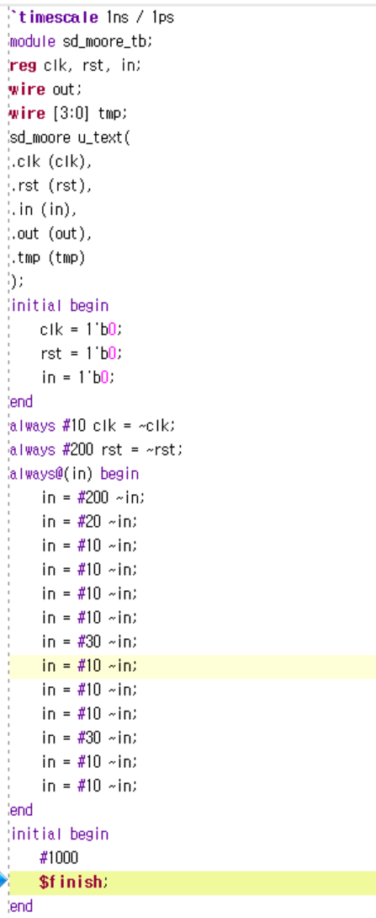

Overlapping 방식의 Sequence Detector 1101 Moore machine의 simulation 결과는 아래와 같다.

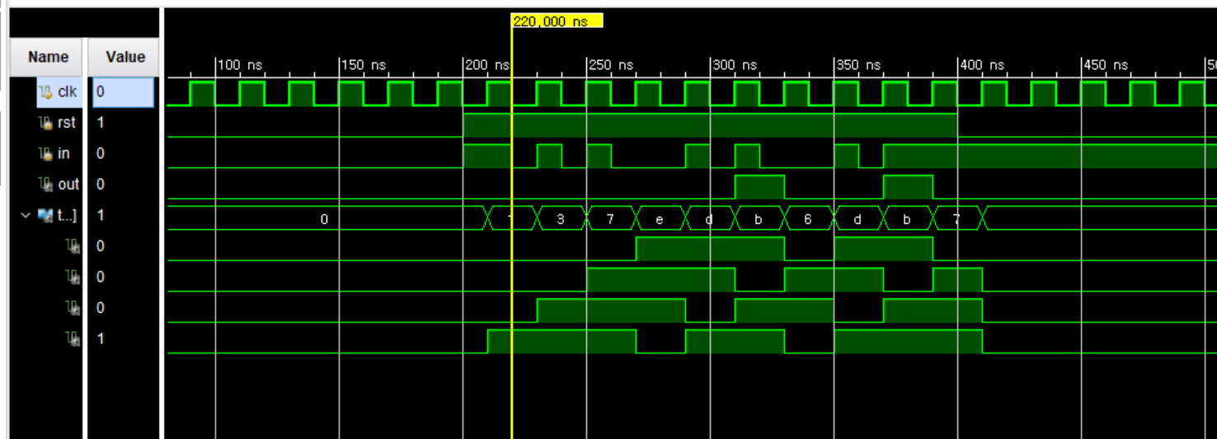

Overlapping 방식의 Sequence Detector 1101 Moore machine의 상태표는 아래와 같다.

|  |  |  |  |
| --- | --- | --- | --- |
| q | q* | | z |
| x=0 | x=1 |
| A | A | B | 0 |
| B | A | C | 0 |
| C | D | C | 0 |
| D | A | E | 0 |
| E | A | C | 1 |

Overlapping 방식의 Sequence Detector 1101 Moore machine의 상태도는 아래와 같다.

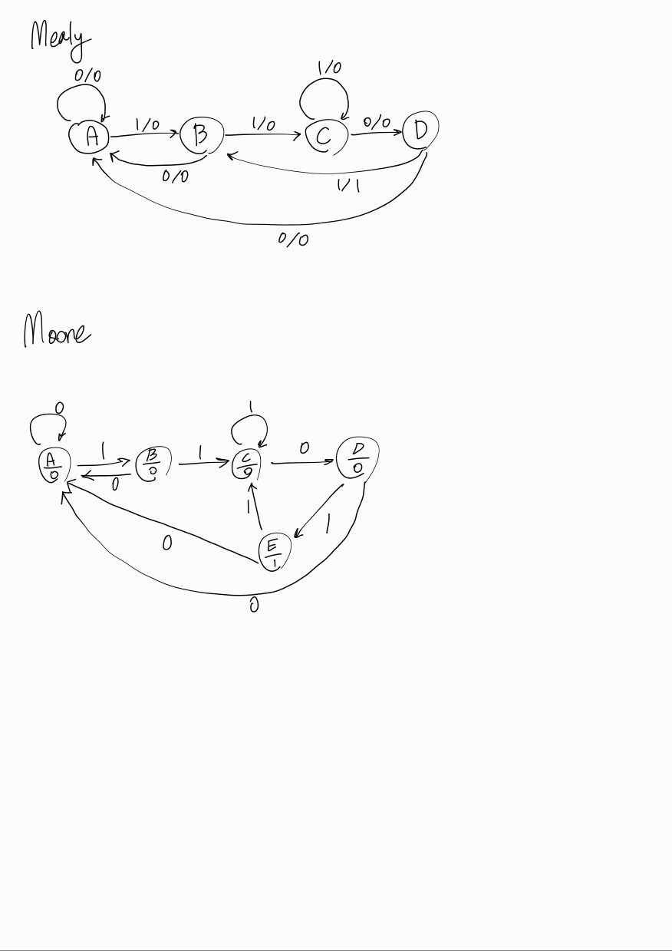

................

**2.**

.......................

Overlapping 방식의 Sequence Detector 1101 Mealy machine의 verilog design code는 아래와 같다.

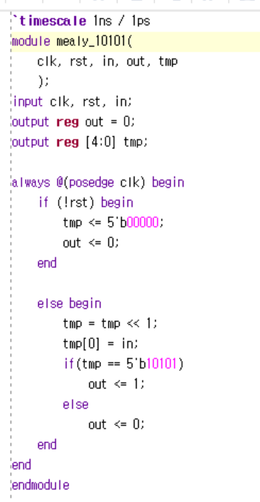

Overlapping 방식의 Sequence Detector 10101 Mealy machine의 verilog simulation source code는 아래와 같다.

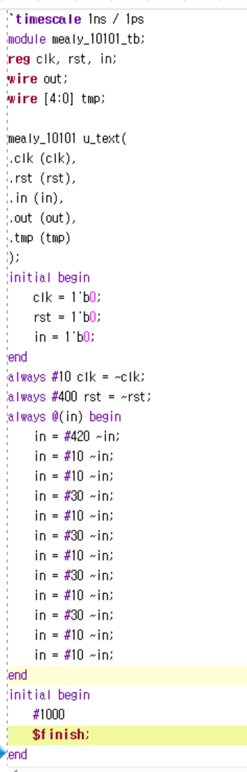

Overlapping 방식의 Sequence Detector 10101 Mealy machine의 simulation 결과는 아래와 같다.

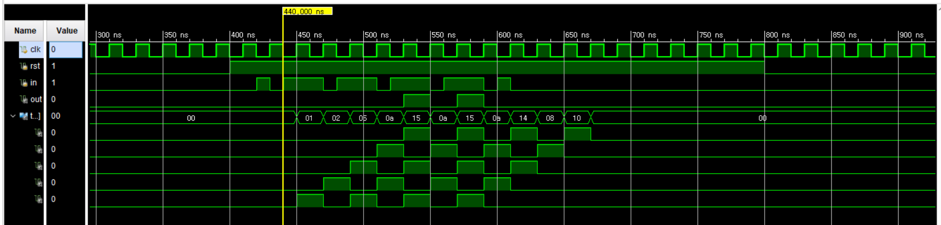

Overlapping 방식의 Sequence Detector 10101 Mealy machine의 상태표는 아래와 같다.

|  |  |  |  |  |
| --- | --- | --- | --- | --- |
| q | q* | | z | |
| x=0 | x=1 | x=0 | x=1 |
| A | A | B | 0 | 0 |
| B | C | B | 0 | 0 |
| C | A | D | 0 | 0 |
| D | E | B | 0 | 0 |
| E | A | D | 0 | 1 |

Overlapping 방식의 Sequence Detector 10101 Mealy machine의 상태도는 아래와 같다.

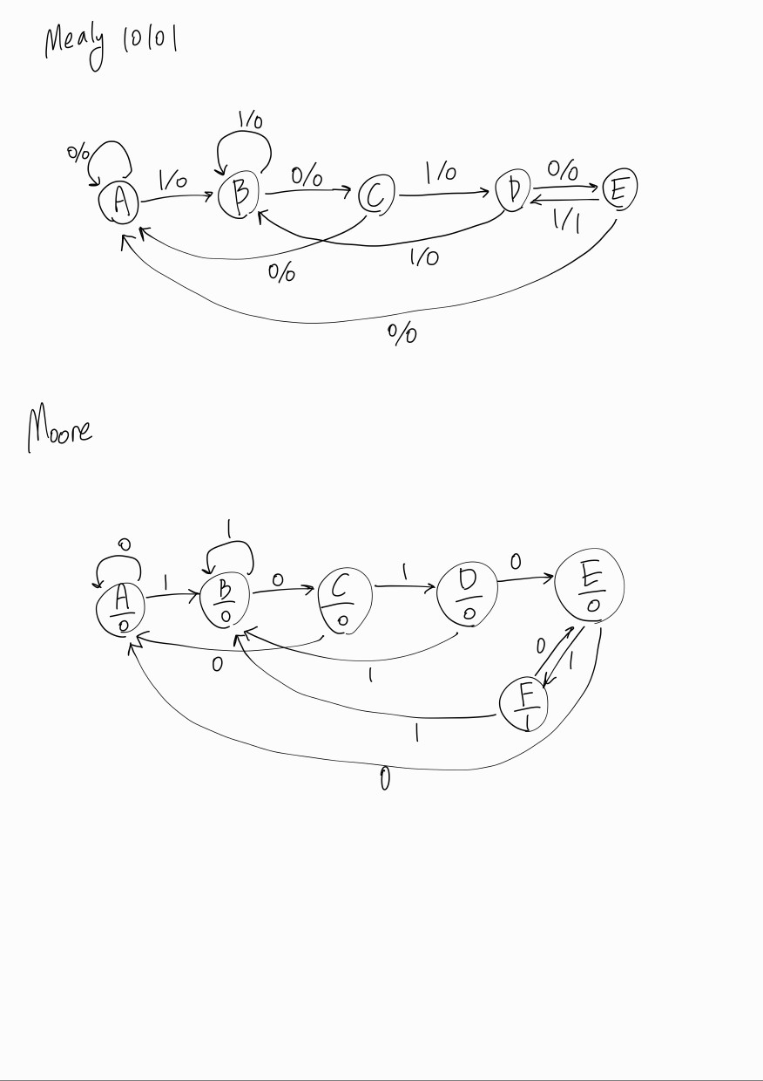

Overlapping 방식의 Sequence Detector 10101 Moore machine의 verilog design code는 아래와 같다.

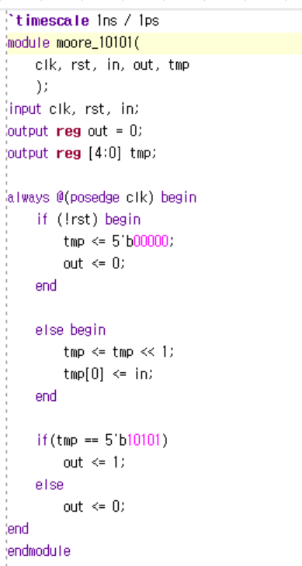

Overlapping 방식의 Sequence Detector 10101 Moore machine의 verilog simulation source code는 아래와 같다.

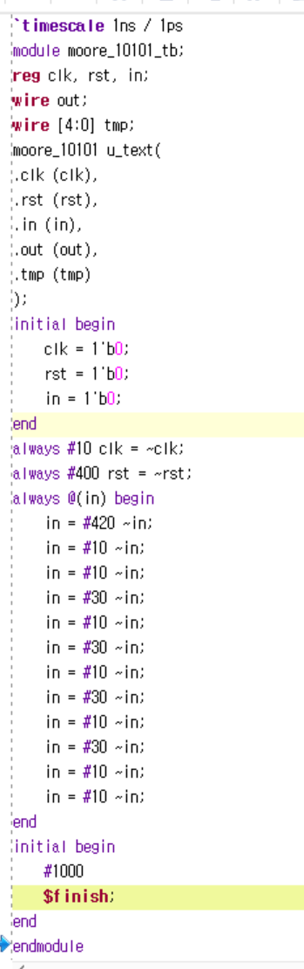

Overlapping 방식의 Sequence Detector 10101 Moore machine의 simulation 결과는 아래와 같다.

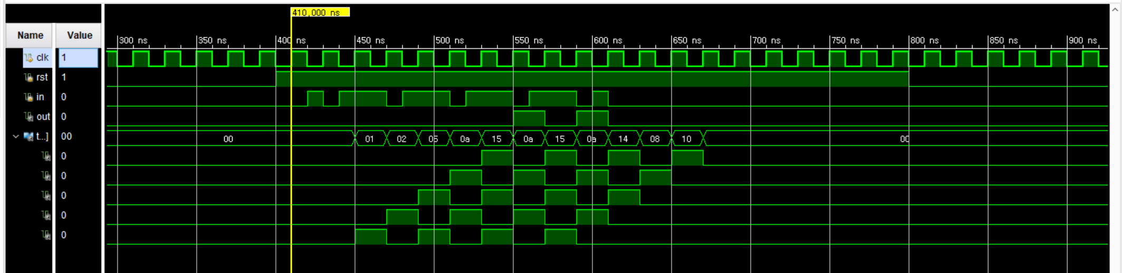

Overlapping 방식의 Sequence Detector 10101 Moore machine의 상태표는 아래와 같다.

|  |  |  |  |  |
| --- | --- | --- | --- | --- |
| q | q* | | z | |
| x=0 | x=1 | x=0 | x=1 |
| A | A | B | 0 | 0 |
| B | C | B | 0 | 0 |
| C | A | D | 0 | 0 |
| D | E | B | 0 | 0 |
| E | A | F | 0 | 0 |
| F | E | B | 0 | 1 |

Overlapping 방식의 Sequence Detector 10101 Moore machine의 상태도는 아래와 같다.



.........................